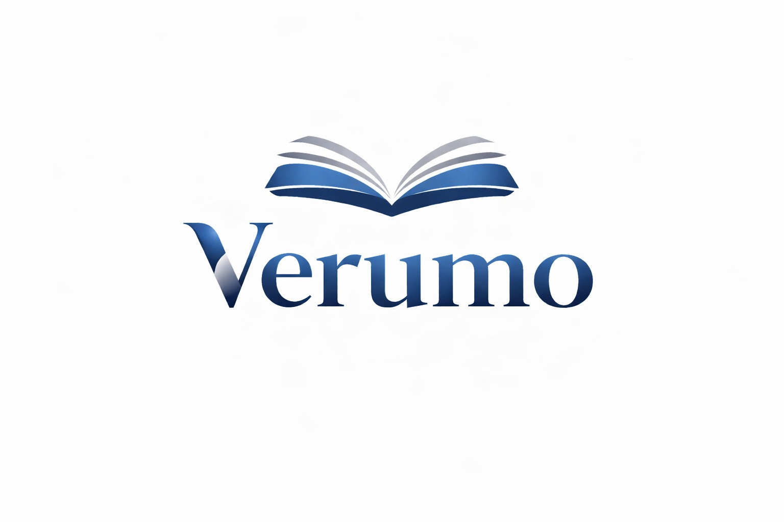

Përgatitja për ndryshimin e ofruesit fiduciar
Një inventar i rregullt lehtëson dorëzimin e kontabilitetit tuaj.
Mblidhni vetëm dokumentet e disponueshme dhe të rëndësishme. Lista shërben për mbledhje informacioni dhe nuk përmban vlerësim juridik apo tatimor.

Fusha dhe përgjegjësitë
☐ Lista e detyrave aktuale dhe e mbështetjes së re që dëshironi
☐ Të dhënat e kontaktit të personit përgjegjës të mëparshëm
☐ Dokumentet ekzistuese të mandatit dhe detyrat e hapura të njohura

Gjendja e kontabilitetit
☐ Pasqyrat e fundit vjetore dhe gjendjet aktuale ndërmjetëse
☐ Të dhënat kontabël ose eksportet e disponueshme me planin e llogarive
☐ Shumat e hapura të klientëve dhe furnitorëve dhe rakordimet bankare

Qasjet dhe informacionet shtesë
☐ Lista e sistemeve të përdorura dhe e personave përgjegjës
☐ Pasqyrë e arkivave të dokumenteve dhe e vendndodhjes së tyre
☐ Dokumentet e disponueshme të TVSH-së, pagave dhe tatimeve sipas mandatit
☐ Lista e pyetjeve për sqarim; mos shënoni fjalëkalime në këtë listë

Hapat e mëtejshëm
Shënoni dokumentet që keni. Shkruani pyetjet tuaja dhe caktoni një takim me Verumo. Dokumentet që mungojnë mund t’i identifikojmë së bashku.
Verumo GmbH · Kirchstrasse 24 · 3097 Liebefeld
info@verumo.ch · +41 31 512 99 14
Gjendja më 19.10.2026

